Тема недели «День Победы».
День Победы – самый главный праздник в нашей стране. В этот день все люди поздравляют ветеранов и возлагают к военным памятникам цветы.
Детям важно знать о празднике «День Победы», о том, как защищали нашу страну солдаты в годы Великой Отечественной войны. Воспитывать уважение, любовь к ветеранам войны.

- Поговорите об этом с ребенком;
- посмотрите военный парад (в записи), концерты военных песен;
- рассмотрите иллюстрации «военная техника»;
- почитайте или выучите стихи, песни о войне;
-расскажите о ваших воевавших предках.

Стихи
«День Победы».  Майский праздник –  День Победы,  Отмечает вся страна.  Надевают наши деды  Боевые ордена.  Их с утра зовёт дорога,  На торжественный парад.  И задумчиво с порога,  Вслед им бабушки глядят.  (Т. Белозёров) | «Что за праздник?»  В небе праздничный салют,  Фейерверки там и тут.  Поздравляет вся страна  Славных ветеранов.  А цветущая весна,  Дарит им тюльпаны,  Дарит белую сирень.  Что за славный майский день?  (Н. Иванова)
«Победа»  Песни фронтовые,  Награды боевые,  Красные тюльпаны,  Встречи ветеранов.  И салют в полнеба,  Огромный, как Победа.  День Победы к нам пришел,  Лучший праздник на земле.  Очень весело сегодня,  И большим и детворе!  (М. Познанская) | «Что такое День Победы?»  Что такое День Победы?  Это утренний парад:  Едут танки и ракеты,  Марширует строй солдат.  Что такое День Победы?  Это праздничный салют:  Фейерверк, взлетает в небо,  Рассыпаясь там и тут.  Что такое День Победы?  Это песни за столом,  Это речи и беседы,  Это дедушкин альбом.  Это фрукты и конфеты,  Это запахи весны,  Что такое День Победы?  Это значит – нет войны.  (Андрей Усачёв)

Военная техника
- Какую военную технику знаете? (самолёт, корабль, танк, вертолёт).
- Кто управляет самолётом? (лётчик).
- Кто водит танки? (танкист).
- Кто служит на корабле? (моряк).
Физкультминутка «Бравые солдаты» (маршируют).
Бравые солдаты с песнями идут,
А мальчишки следом радостно бегут.
Эх! Левой! Левой! С песнями идут,
А мальчишки следом радостно бегут.
Хочется мальчишкам в армии служить,
Хочется мальчишкам подвиг совершить.
Эх! Левой! Левой! В армии служить,
Хочется мальчишкам подвиг совершить.

Аппликация «Тюльпан для ветерана» (цветочками позже украсим окна в детском саду). Для аппликации необходимы: ½ альбомного листа, цветная бумага, ножницы, клей.
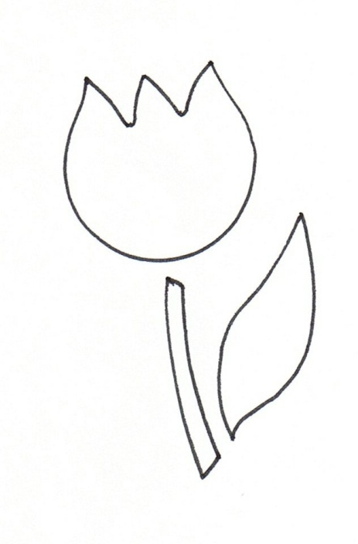
Пальчиковая гимнастика
Мы крупу в ковше варили, (левую ладонь сложить в виде пригоршни (ковш), (указательным пальцем правой руки (ложкой) «помешать кашу», остальные пальцы прижаты к ладони)
Хорошенько посолили (пальцы правой руки сложить щепоткой и показать, как солят кашу).
Здесь уже и ложка наша, (правую руку положить на стол ладонью вверх; ладонь сложить в виде пригоршни (ложка).
Так вкусна солдата каша! (облизать губы языком, показывая, как было вкусно).
Занимательный счет
Много в армии солдат
Один, два, три, четыре, пять! (2 раза проговариваем: загибают пальчики сначала на одной руке, потом на другой)
Пехотинцы, моряки, пограничники, стрелки
Сильные и смелые, ловкие, умелые!

Повторяем:
- счет до 5;
- величину (сравнение предметов по конкретному признаку — это размер, длина, ширина и высота, оперируя понятиями «длинный» и «короткий», широкий» и «узкий», «высокий» и «низкий», «большой» и «маленький», «равные»; для сравнения предметов используем приёмы наложения и приложения).

Рисование «Праздничный салют» (ватными палочками, методом «тычка»)
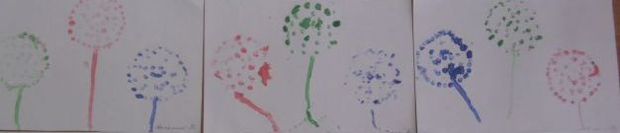

*Творческие работы разместите, пожалуйста, в чате «Смешарики».

Уважаемые родители!
На сайте детского сада выложены презентации, разработанные для дошкольников нашими педагогами к 75-летию победы в Великой Отечественной войне. Тема войны очень сложная, но говорить о ней надо. Далеко не все материалы пока доступны для детей 3-4 лет. Поэтому, прежде чем посмотреть презентации вместе с детьми, предварительно посмотрите их сами. Выберите те слайды, которые адекватно будут восприняты детьми младшего возраста, и о чём можно было бы поговорить. Например, о ценности хлеба в годы войны (презентация «Дети войны», слайд «Таня о хлебе») и т.д.
Итак, пока не надо просматривать все презентации от начала до конца в силу возраста наших детей. К этой теме мы будем возвращаться неоднократно. Достаточно обсудить с ребятами несколько слайдов для формирования первичных представлений о Великой Отечественной войне, о празднике «День Победы».
https://109.tvoysadik.ru/?section_id=131

